- INTRODUCTION AUX TRAVAUX D'EXCAVATION
Les études ont montré que les travaux d'excavation sont parmi les plus dangereux dans l'industrie du bâtiment. Les blessures causées par des incidents impliquant des travaux d'excavation sont en majorité très graves et voire mortels. Il est extrêmement important que les différents aspects de sécurité dans ce type d'activité soient suivis de près.

- EXPLICATION ET RISQUES
- les travaux d'excavation couvrent ce qui suit :  - excavation et déplacement du sol  - sondages de sol  - emplacement des filtres/drains  pour assainissement des eaux souterraines  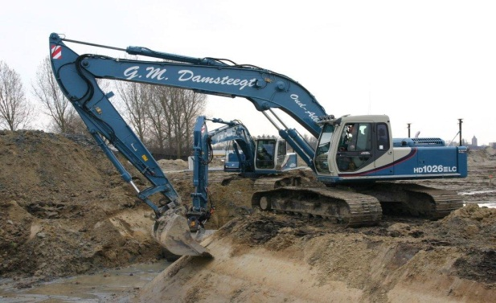 | Exemples :  creuser des puits des réservoirs  installation de plomberie  pose de séparateurs d'hydrocarbures (KWS, OBAS)  études de sol  assainissement sol et eau souterraine  pose de réservoirs aux stations-service ou dépôts
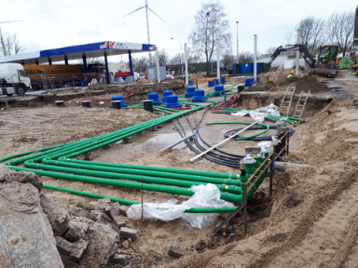

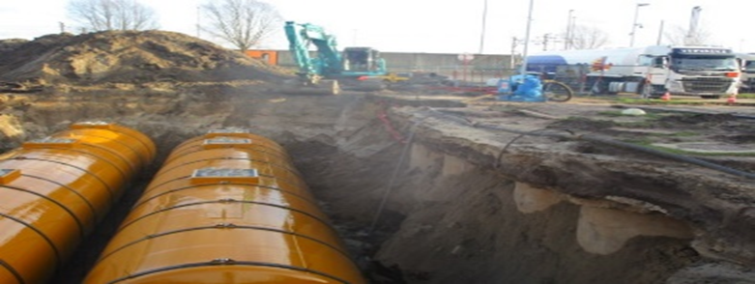

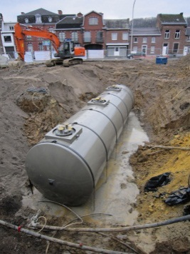

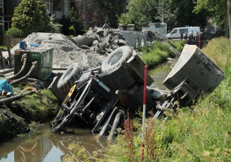
- Les risques suivants sont associés aux travaux d'excavation :
- affaissement et renversement des machines
- collisions
- coincement des employés
- effondrement de tranchées et de puits (espace confiné)
- toucher et électrocution par les câbles et les lignes
- substances dangereuses via les contaminations des sols
- effleurement des lignes et des espaces souterraines

- EXIGENCES DE SÉCURITÉ
TOUJOURS: CHECK

- LES ÉQUIPEMENT DE PROTECTION INDIVIDUELLE

- gilet de sécurité / gilet fluorescent

- chaussures ou bottes de sécurité


- casque de sécurité

- protection auditive à partir de 80 dB (A)

- protection respiratoire en cas de contamination des sols (> 10 ppm)
- lunettes de sécurité et gants
remplissage de produits dangereux comme de l'antigel, liquide de frein et carburant
- AUCUN VÊTEMENT OUVERTE
- MACHINISTES: GARDER LES MAINS ET LES CHAUSSURES PROPRES
- PRÉPARATION AUX TRAVAUX D'EXCAVATION
- Exploration du site (emplacement des passages, fosses, obstacles, ...)
- Etudes des sols (mesures pour les sols contaminés)
- Etudes de stabilité du terrain
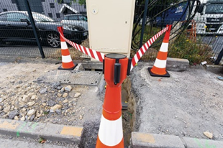
- Localisation de câbles et de fils connus et
marqués (tranchées d'essai supplémentaires
en cas de doute)
- Déposition du terrain de travail
- Fermeture/coupure des équipements d’utilité publique


- PLAN DE CIRCULATION POUR LE SITE (également pour les autres véhicules)
- marquage d’entrée et de sortie




- indication de la voie à suivre entre l’entrée et la sortie (si nécessaire)
- indication de la vitesse maximale
- autres règles de circulation interne et en matière de SSE en fonction de la situation
EXCAVATEURS (décapeuse, tombereau, chouleur, ...)
CHECK
- INSPECTION QUOTIDIENNE concernant
- fuites

- pièces défectueuses ou manquantes
- pression des pneus
- état des pneus et des chenilles
- niveau d'huile moteur, liquide de frein, huile hydraulique
et liquide de refroidissement
- fonctionnement de toutes les fonctions
- fonctionnement des feux, klaxon, ceintures, marche arrière, ...
- propreté des poignées, marchepied, cabine et leviers contrôle
- TRAVAILLER EN TOUTE SECURITE AVEC LES EXCAVATEURS
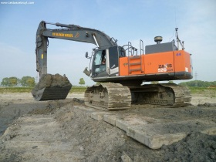
- lors de fouilles :
    - machine toujours à l’horizontale
    - une distance suffisante des puits et des tranchées
    - tapis de grue sous la machine dans un sol mou
    - Ne balancez JAMAIS la flèche sur les cabines d'autres machines
- pour les machines, en général, évitez :
    - les chutes et les glissades
    - les chocs majeurs
    - que les roues motrices tournent
    - de conduire autant que possible sur la voie publique
(la machine doit satisfaire aux exigences pour un usage routier)
- hissage avec les excavateurs : répondre aux exigences de l'équipement de levage
- conduisez toujours tranquillement
- ne téléphonez pas avec le GSM pendant l’usage des excavateurs
- tenez-vous à l'écart des trous, des obstacles et des marquages
- ne transportez les passagers que si les bons sièges sont disponibles
- assurez une bonne vue en engageant le garde de sécurité ou en utilisant la caméra
- assurez-vous que la machine est clairement visible (éclairage)

STATIONNEMENT, ENTRETIEN ET INSPECTION DES MACHINES
CHECK
- STATIONNEZ LA MACHINE EN SÉCURITÉ
- placez la machine autant que possible à l'horizontale
- éteignez complètement la machine et de l'équipement électrique
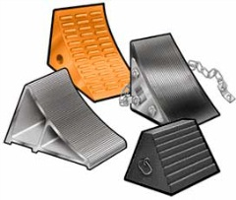
- boite de vitesse au point mort, freinage manuel, clé de contact retiré
- retirez la pression du système hydraulique
- sécurisez la machine contre la marche à nouveau
- fermez les capuchons (y compris le réservoir de carburant mobile)
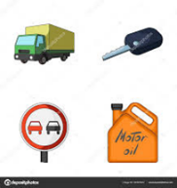
- ENTRETIEN ET INSPECTION DE LA MACHINE
- inspections et entretien périodiques
- inspection au moins une fois par an (avec indication de durée de validité)
- accessoires de levage voir TSR Hoisting
LIGNES DIRECTRICES ET PROTECTION DU PERSONNEL
CHECK
- SECURISEZ LES FRONTIERES DES GRANDES EXCAVATIONS
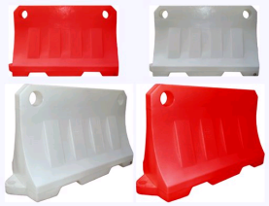
- AUCUNE bande rouge-blanc
    - NE prévient pas les chutes
    - est facilement soufflée par le vent
    - pollue le site de travail
- Choisissez une protection périphérique plus solide
(heras, glissières de sécurité pleines en plastique, palissade de position,…)
- QUESTIONS PRIORITAIRES POUR LE PERSONNEL DANS LE VOISINAGE
- portez toujours tous les EPI (Equipment de protection individuelle) , assurez-vous que vous êtes visible et avez un contact visuel
- ne vous approchez jamais des machines par l’arrière
- ne montez pas s’il n’y a pas un siège supplémentaire
- ne courez pas dans le rayon de braquage, coin mort ou sous la charge d'une machine
- respectez le plan de circulation et ne traversez pas les itinéraires d'excavation si il y a pas besoin

KUWAIT PETROLEUM NORTH WEST EUROPE

DOCUMENT TITLE: TSR - Excavations

DOCUMENT NUMBER: KPNWE.WI.11.HSCO.069

REVIEW NUMBER: 1

EFFECTIVE DATE: 06 Jul 2020

NEXT REVIEW DATE: 06 Jul 2023
..

CONFIDENTIALITY:
The information contained in this document is confidential to Kuwait Petroleum International Ltd. Copyright © Kuwait Petroleum International Ltd. Copying of this document in any format is not permitted without written permission from the management of Kuwait Petroleum International Ltd.

This document is reviewed and approved according to the released online Document Approval Flow

Prepared by: | Operational Assistant | An Cornelis
Reviewed by: | Operational Assistant | An Cornelis
Approved by: | QHSSE Manager | Gerardus Timmers

*Access rights: Generally Accessible

Reviews Summary

Review date | Review reference | Review details | Review version
01 Dec 2017 |  |  | 0
06 Jul 2020 | -- | minor changes | 1

